IFK Lidingö SOK

PM
Medel-KM
Torsdagen den 29 augusti

Samling: 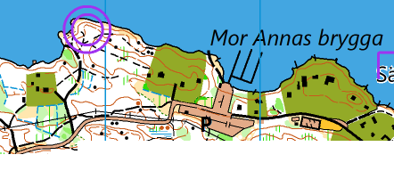

Parkering: Begränsat antal P-platser på besöksparkeringen vid ”Mor Annas brygga”, samåk, cykla eller jogga gärna.

P-TC: ca 500 m röd-vit snitsel

TC-Start: ca 700 m gångväg röd-vit snitsel.

Förbjudna områden: Tomtmark

Öppen motion 1 heter ÖM3 och Öppen motion 2 heter ÖM 5.

Det finns inga ”glada och ledsna gubbar” på bana U1

OBS! Det är tätt mellan kontrollerna och banorna kan gå i kors, se till att du är på väg till rätt kontroll!

Fri start mellan 18:00 -19:00 (dock 1 min startmellanrum)

Det finns ingen dusch, däremot badmöjlighet, tag med ombyte. Klubben bjuder på någon förtäring.

Frågor: christina.perneby@comhem.se 070-258 82 84
VÄLKOMNA!

